# BÀI TẬP TỔNG HỢP

B1. XÁC ĐỊNH HỆ THỐNG ( QUẢN LÝ THƯ VIỆN)

Hệ thống: Quản lý Thư viện – giúp quản lý sách, độc giả, mượn/trả, và cập nhật dữ liệu.

B2. XÁC ĐỊNH CÁC ACTOR

Liệt kê 4 actor và phân loại chúng thành actor chính và actor phụ

+ Thủ thư ( nhân viên thư viện).

+ Độc giả ( khách hàng).

+ Nhà cung cấp sách.

+ Quản trị viên hệ thống

B3. LIỆT KÊ ÍT NHẤT 4 USECASE CỦA HỆ THỐNG

1. Tìm kiếm sách ( thủ thư, độc giả, quản trị viên)
2. Mượn sách ( độc giả)
3. Trả sách ( độc giả)
4. Cập nhật sách ( thủ thư và quản trị viên)

B4. XÁC ĐỊNH MỐI QUAN HỆ GIỮA CÁC ACTOR VÀ USECASE

- Thủ thư ↔ Tìm kiếm sách, Cập nhật sách.  
- Độc giả ↔ Tìm kiếm, Mượn, Trả sách.  
- Nhà cung cấp sách ↔ Cung cấp dữ liệu (liên quan gián tiếp đến Cập nhật sách).  
- Quản trị viên ↔ Tìm kiếm, Cập nhật, Quản lý hệ thống.

B5. BẮT ĐẦU VẼ SƠ ĐỒ

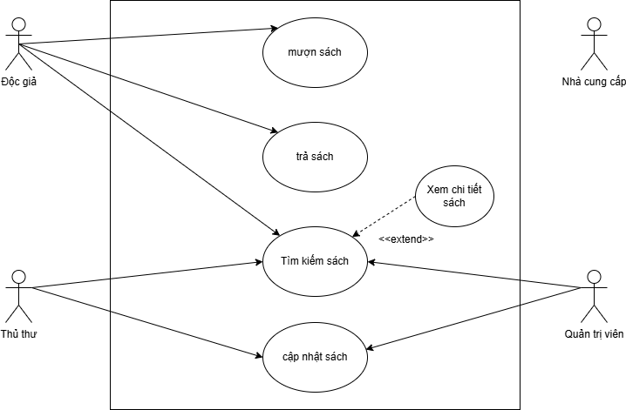

B6. KIỂM TRA VÀ XÁC MINH

- Đảm bảo các Actor và Use Case được xác định rõ ràng.  
- Có ít nhất 4 Actor, 4 Use Case, và các mối quan hệ hợp lý.  
- Sơ đồ đúng quy ước: Actor ở ngoài, Use Case trong hệ thống, có đường nối Association.

# Bài 1: **Phân tích Extend**

Trong app xem phim, chức năng, xem chi tiết phim có thể mở rộng thành, xem trailer hoặc, xem bình luận.

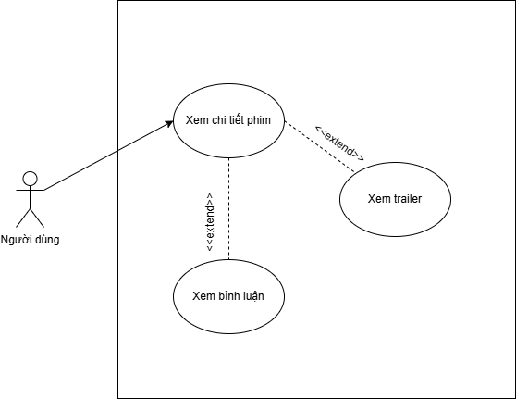

# Bài 2: **Phân tích Include**

**1) Mục tiêu**  
Nhận biết và dùng đúng quan hệ <<include>> trong Use Case.

**2) Mô tả tình huống**  
Trong hệ thống đặt hàng, chức năng **Đặt hàng** **luôn** bao gồm **Kiểm tra giỏ hàng** và **Tính phí vận chuyển**.

**3) Giải thích quan hệ**

* **UC chính:** *Đặt hàng*
* **UC bao hàm (include):** *Kiểm tra giỏ hàng*, *Tính phí vận chuyển*
* **Ý nghĩa:** Hai bước này **bắt buộc** phải chạy trong luồng *Đặt hàng*.
* **Ký pháp:** Đường **nét đứt**, mũi tên **hướng vào UC được bao hàm**, nhãn <<include>>.
* **Actor:** **Khách hàng** (thực hiện Đặt hàng)

**4) Sơ đồ Use Case**

**5) Ghi chú ngắn đặt ngay dưới hình**

Đặt hàng **include** Kiểm tra giỏ hàng và Tính phí vận chuyển → luôn thực hiện, không phụ thuộc điều kiện.

# Bài 3: **So sánh Include và Extend**

|  |  |  |  |
| --- | --- | --- | --- |
| Use Case A | Use Case B | Mối quan hệ | Giải thích |
| Đặt hàng | Kiểm tra giỏ hàng | <<include>> | Khi đặt hàng luôn phải kiểm tra giỏ hàng (bắt buộc). |
| Đặt hàng | Xem đánh giá | <<extend>> | Người dùng có thể xem đánh giá nếu muốn, không bắt buộc. |
| Đặt hàng | Đề xuất hóa đơn | <<extend>> | Hệ thống đề xuất hoá đơn chỉ khi khách cần xuất hoá đơn (tuỳ chọn). |
| Kiểm tra giỏ hàng | Đặt hàng | Association | Kiểm tra giỏ hàng là bước liên quan trực tiếp đến đặt hàng nhưng không phụ thuộc. |
| Xem đánh giá | Đề xuất hóa đơn | Không quan hệ | Hai chức năng độc lập, không ảnh hưởng nhau. |

# Bài 4: **Vẽ Use Case Diagram cơ bản**

# Bài 5: **Phân nhóm Stakeholders**

|  |  |  |
| --- | --- | --- |
| ****Actor**** | Loại | Use Case phục vụ (ví dụ tiêu biểu) |
| Khách hàng (Người dùng) | Primary | Đăng ký/Đăng nhập; Tìm quán & món; Đặt hàng; Thanh toán; Theo dõi đơn (tracking); Đánh giá/Phản hồi |
| Nhà hàng/Quán đối tác | Primary | Nhận đơn; Xác nhận/chuẩn bị món; Cập nhật hết món/giờ mở cửa; Cập nhật trạng thái “sẵn sàng giao”; Quản lý menu/giá |
| Tài xế giao hàng | Primary | Nhận/nhận-đơn; Điều hướng đến quán/khách; Cập nhật trạng thái (đã nhận/đang giao/đã giao); Gọi khách; Xác nhận giao thành công |
| Nhân viên CSKH / Vận hành | Primary | |  | | --- | |  |  |  | | --- | | Tra cứu đơn; Hỗ trợ sự cố/hoàn tiền; Khoá/mở tài khoản gian lận; Điều phối khi tài xế hủy | |
| Cổng thanh toán (VNPay/MoMo/…) | Secondary | Xác thực giao dịch; Thu/hoàn tiền; Gửi kết quả thanh toán về hệ thống |
| Dịch vụ bản đồ/định vị (Google Maps, Map4D, …) | Secondary | Ước tính quãng đường/ETA; Gợi ý lộ trình; Geocoding địa chỉ |
| Dịch vụ thông báo (SMS/Email/Push) | Secondary | Gửi OTP; Báo trạng thái đơn; Nhắc đánh giá |
| Hệ thống khuyến mãi/điểm thưởng | Secondary | Áp mã giảm; Tính điểm/đổi thưởng; Kiểm soát điều kiện ưu đãi |

# Bài 6: **Mô tả chi tiết 1 Use Case**

**Tên:** Đặt hàng

**Actor:**

* Người dùng (Khách hàng)
* Hệ thống (App)
* Cổng thanh toán *(nếu chọn trả online)*

**Mục tiêu:**  
Người dùng tạo đơn hàng thành công để nhận món từ nhà hàng.

**Luồng chính**

1. Người dùng mở app, chọn món, thêm vào giỏ.
2. Người dùng mở Giỏ hàng, kiểm tra món và địa chỉ.
3. Người dùng chọn phương thức thanh toán và xác nhận.
4. Hệ thống kiểm tra tồn kho và phí ship.
5. Nếu thanh toán online → chuyển qua cổng thanh toán.
6. Hệ thống tạo mã đơn hàng và lưu trạng thái “Đã đặt”.
7. Hiển thị thông tin xác nhận đơn + thông báo.

**Luồng lỗi**

* **Món hết hàng:** Hệ thống báo lỗi, gợi ý món khác.
* **Thanh toán thất bại:** Cho phép thử lại hoặc đổi hình thức thanh toán.
* **Địa chỉ/SĐT không hợp lệ:** Nhắc người dùng sửa.
* **Lỗi hệ thống:** Báo “Có lỗi xảy ra, vui lòng thử lại sau.”

# Bài 7: **Xây dựng Use Case Diagram cho app đặt xe**

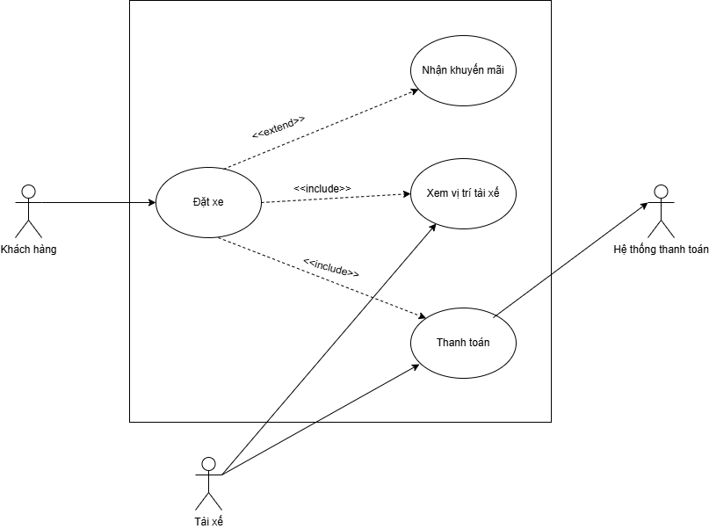

# Bài 8: **Dòng Use Case cho app thực tế**

# Bài 9: **Phân tích mối quan hệ trong sơ đồ Use Case**

